Pořadové číslo  pro potřeby ÚAP: 7 | Město: HODKOVICE NAD MOHELKOU | Kód obce  564061

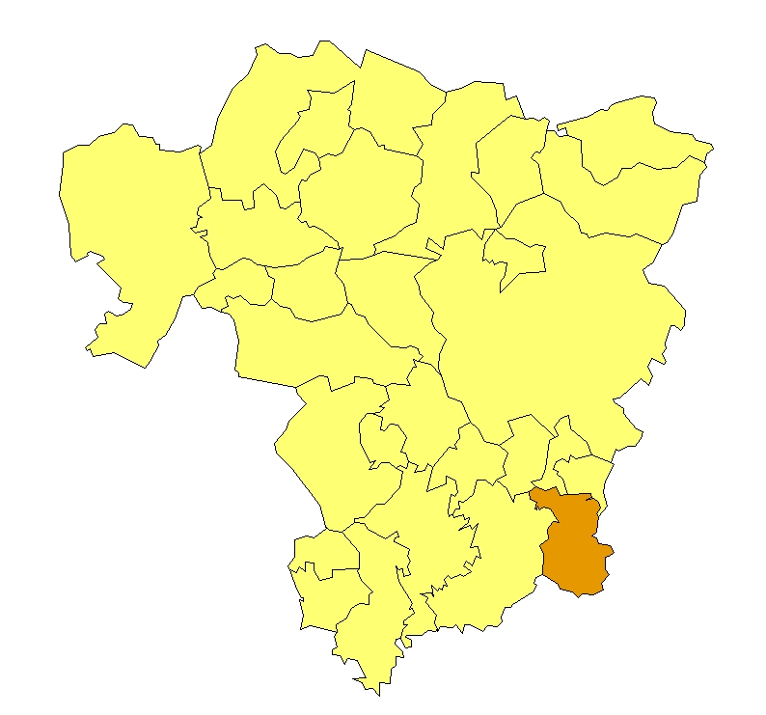 | Základní údaje o obci  Počet obyvatel: 2845 (31. 12. 2009)  Rozloha k.ú: 13,49 km², tj. 1 349 ha  Základní ekonomické údaje  Míra nezaměstnanosti: 8,4 %  (k 31. 12. 2009)  Ekonomicky aktivní obyvatelstvo: 1399  Zaměstnanost v sekundárním sektoru: 54 %  Zaměstnanost v terciárním sektoru: 37 %  Index vzdělanosti: 1,37  Základní občanská vybavenost  Základní škola  Mateřská škola  Základní zdravotnická zařízení  Poloha obce v ORP Liberec: jih

Obecná východiska
- Obec nemá zpracován program rozvoje města.
- Spádová oblast za MŠ a ZŠ (Bílá, Bezděčín, Žďárek u Sychrova, Radostín u Sychrova).
- Ze závěrů dotazníkového průzkumu vyplývají hlavní rozvojové záměry obce:
- vybudování kanalizace, včetně kořenové ČOV v části obce Jílové;
- vybudování cyklostezky a pěší stezky v lokalitě Hodkovice n. M. – Jílové;
- vybudování fotovoltaické elektrárny v zamýšlené průmyslové zóně u Jílového;
- investiční záměr na výstavbu lokality rodin. domů: investice do vybudování technických sítí;
- rozšíření technických sítí (voda, kanalizace, elektřina, plyn) a místních komunikací dle ÚPD, do rozvojových lokalit;
- rekonstrukce technicky a provozně nevyhovujících vodovodních řádů a kanalizačních stok;
- rekonstrukce místních a účelových komunikací.

Zaměstnanost
Hodnocení zaměstnanosti vychází z ukazatele vývoj míry registrované nezaměstnanosti k 31. 12. od roku 2000 do roku 2009. Nezaměstnanost vykazuje cyklický charakter s vrcholy v letech 2003 a 2009. Nepřekračuje však průměr ČR a nepředstavuje pro obec zásadní ekonomický a sociální problém.
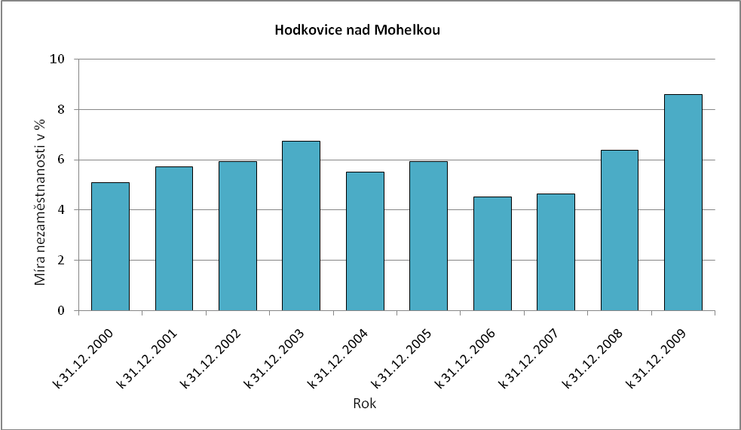
Obr. Hodkovice nad Mohelkou - 1: Vývoj míry nezaměstnanosti v % k 31. 12. roku
Zdroj: ČSÚ, MPSV
Ekonomická aktivita
Dle ARES se v obci k 16. 4. 2010 nacházelo 850 ekonomických subjektů, z toho bylo 673 aktivních subjektů. Největší firmy působí v odvětvích automobilového průmyslu, výroby nářadí a ve stavebnictví. Dle počtu zaměstnanců se většinou jedná o malé a střední podniky, s výjimkou dominantního zaměstnavatele – firmy Monroe Czechia.

Tab. Hodkovice nad Mohelkou-1: Přehled ekonomických subjektů s největším počtem zaměstnanců
Hl. předmět podnikání CZ-NACE | Popis oboru | Firma | Sídlo | Počet zaměstnanců
293200 | Výroba ostatních dílů a příslušenství pro motorová vozidla | Monroe Czechia s.r.o. | 46342 Hodkovice nad Mohelkou, Rychnovská 383 | 500 - 999
841100 | Všeobecné činnosti veřejné správy | Město Hodkovice nad Mohelkou | 46342 Hodkovice nad Mohelkou, nám. T. G. Masaryka 1 | 25 - 49
852000 | Primární vzdělávání | Základní škola T. G. Masaryka, Hodkovice nad Mohelkou, p. o. | 46342 Hodkovice nad Mohelkou, J.A. Komenského 467 | 25 - 49
257300 | Výroba nástrojů a nářadí | JiKoN - nástrojárna, s.r.o. | 46342 Hodkovice nad Mohelkou, Nádražní 671 | 20 - 24
431200 | Příprava staveniště | 1.jizerskohorská stavební společnost, s.r.o. | 46342 Hodkovice nad Mohelkou, Pražská 392 | 20 - 24
289900 | Výroba ostatních strojů pro speciální účely j. n. | JUSTR, s.r.o. | 46342 Hodkovice nad Mohelkou, Rychnovská 383 | 20 - 24
383200 | Úprava odpadů k dalšímu využití, kromě demontáže vraků, strojů a zařízení | Autokov-OK s.r.o. | 46342 Hodkovice nad Mohelkou, Mánesova 550 | 10 - 19
683200 | Správa nemovitostí na základě smlouvy | TECHNICKÉ SLUŽBY HODKOVICE | 46342 Hodkovice nad Mohelkou, Liberecká 6 | 10 - 19
851000 | Předškolní vzdělávání | Mateřská škola, Hodkovice nad Mohelkou, p. o. | 46342 Hodkovice nad Mohelkou, Podlesí 560 | 10 - 19
Zdroj: databáze MF, ARES

Celkový počet ekonomicky aktivního obyvatelstva je 1 399, přičemž největší část obyvatelstva je zaměstnána v sekundárním sektoru.

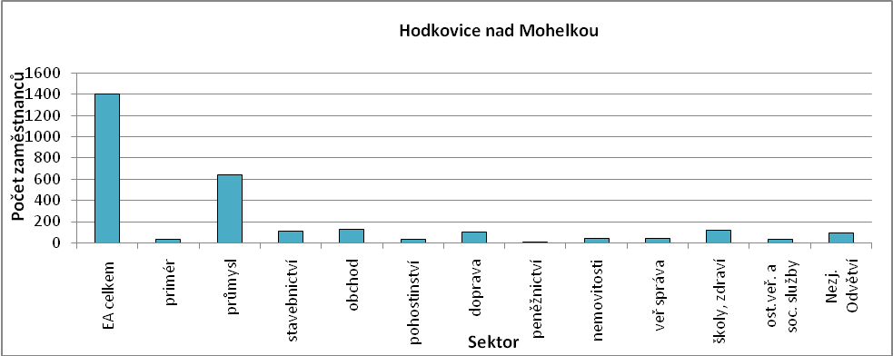
Obr. Hodkovice nad Mohelkou-2: Struktura ekonomiky
Zdroj: ČSÚ, SLBD, 2001

Zemědělská výroba
Mezi nejvýznamnější firmy v obci v odvětví zemědělství patří firma NISA - UNION s.r.o. se 6 až 9 zaměstnanci.

Ostatní výroba
V obci je 40% podíl podnikatelů – FO. Celkem se k 31. 12. 2006 jednalo o 503 OSVČ, z toho byl 461 podnikatel – fyzická osoba, 22 samostatně hospodařící zemědělci a 20 ostatních FO se svobodným zaměstnáním. Ve městě se nachází jeden velký podnikatelský subjekt a několik menších, významná je dojížďka obyvatel za zaměstnáním do Liberce, Turnova a Mladé Boleslavi.

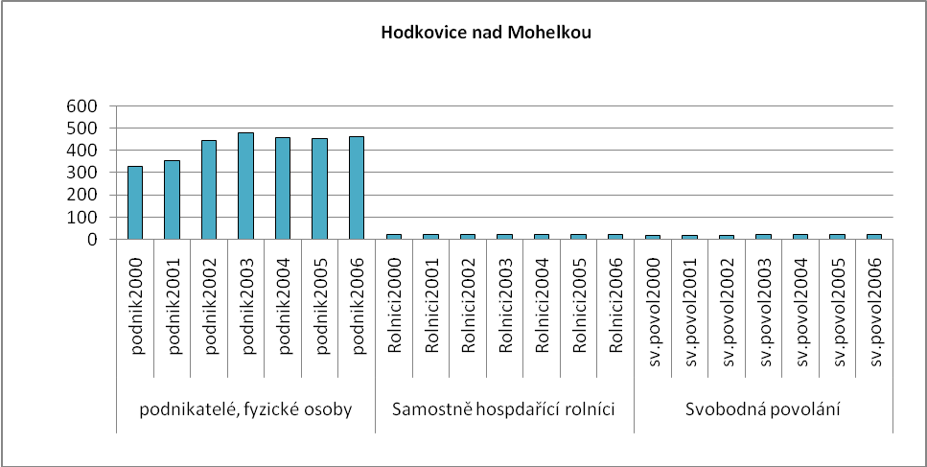
Obr. Hodkovice nad Mohlekou-3: Vývoj počtu podnikatelů FO nezapsaných v obchodním rejstříku Zdroj: ČSÚ

Brownfieldy / Opuštěné výrobní areály a objekty
V obci nebyly zjištěny žádné lokality typu brownfield.

Potenciál rozvoje obce
Hodnocení silných a slabých stránek obce bylo provedeno dle jednotlivých faktorů hospodářského rozvoje (viz RURÚ – ekonomický pilíř) a následně porovnáno s pořadím poslední obce České republiky, která ještě nemá v daném faktoru problémy (na základě stanovené hranice dynamiky rozvoje). Na základě provedeného hodnocení lze konstatovat, že významně slabým faktorem je faktor F6 – struktura ekonomiky. Všechny ostatní faktory lze v obci zařadit mezi silnější. Viz obr. Hodkovice nad Mohlekou-4.

Ve faktoru struktura ekonomiky se negativně projevuje extrémně vysoký podíl zaměstnanosti ve zpracovatelském průmyslu, který je zapříčiněn tím, že v obci je sídlo významného podniku automobilového průmyslu. Ostatní faktory lze hodnotit pozitivně. Míra nezaměstnanosti dosahuje v obci dlouhodobě podprůměrných hodnot. Obec je atraktivní pro obyvatele, o čemž svědčí vysoká intenzita bytové výstavby. Počet obyvatel obce v čase roste. Počet obyvatel v předproduktivním věku je vyšší než počet obyvatel v poproduktivním věku. Vzdělanost vykazuje sice horší parametry, převládají obyvatelé se základním vzděláním, ale do budoucnosti lze očekávat zlepšení, neboť v mladších populačních ročnících se prudce zvyšuje podíl vysokoškoláků. Obec disponuje základní občanskou vybaveností (mateřská a základní škola, ordinace praktických lékařů). Počet pracovních příležitostí v obci je poměrně vysoký, což se odráží i v daňových příjmech. Pozitivně lze hodnotit i využití půdy, kde vysoký podíl zaujímá lesní půda a trvalé travní porosty.

Obr. Hodkovice nad Mohelkou-4: Dynamika hospodářského rozvoje obce (srovnání pořadí v rámci ČR)
Zdroj: Výzkum EF (HF) TUL (data za rok 2006), projekt č. WD-30-07-1

Závěry, Doporučení, Okruhy problémů k řešení
- Dominantním zaměstnavatelským sektorem pro obec je zpracovatelský průmysl. V obci sídlí jedna velká firma – Monroe Czechia, která je dominantním zaměstnavatelem. Tato skutečnost je zároveň silnou stránkou obce, ale zároveň i hrozbou v případě, že by se firma dostala do ekonomických potíží.
- Obec vykazuje příznivou věkovou strukturu obyvatelstva, což bude zvyšovat poptávku po veřejných službách (mateřské a základní školy, veřejná doprava).
- Intenzita bytové výstavby v obci je značná a lze předpokládat její další rozvoj, neboť obec je dobře dopravně dostupná; leží na rychlostní silnici mezi Libercem, Mladou Boleslaví a Prahou.
- Další bytová výstavba je podmíněna dobudováním technické infrastruktury (kanalizace, vodovod, plyn, elektro) v rozvojových lokalitách. V centru obce bude nutné rekonstruovat nevyhovující vodovodní a kanalizační řady.
- Kromě funkce bydlení může obec dobře plnit funkci rekreačního zázemí pro obyvatele sousedních měst. Lze doporučit další výstavbu pěších stezek a cyklostezek na podporu turistického ruchu.
Silné stránky | - mateřská a základní škola v obci  - základní zdravotnická zařízení v obci  - sociální zařízení v obci (DPS)  - sídlo úřadů (stavební, matrika)  - přítomnost základní obchodní sítě  - velký zaměstnavatel v obci  - dobrá dopravní dostupnost  - fungující spolková život  - existence ubytovacích zařízení v obci
- zastaralá síť vodovodu a kanalizace  - chybějící kanalizace v některých částech obce (Žďárek, Záskalí, Radoňovice, Jílové)  - špatný stav místních a účelových komunikací | Slabé stránky
Příležitosti | - existence turistických atraktivit  - rozvoj cestovního ruchu (cykloturistika, pěší turistika)  - výstavba lokality rodinných domů
- závislost zaměstnanosti na jednom velkém podniku | Hrozby

